GE Renova Plan Seitenschrank, 1 Schubl. 40x55x44,5cm, lava
Geberit

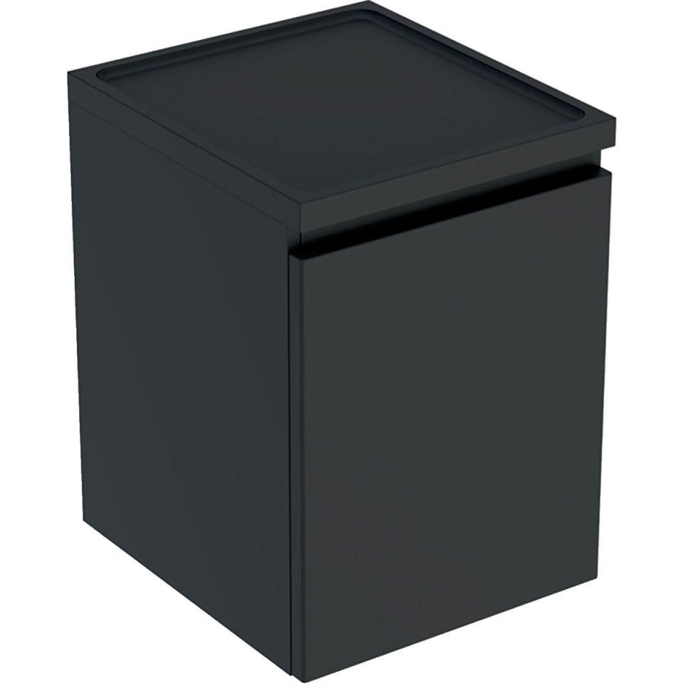Eigenschaften
GTIN:
4025410905840
HAN:
501913JK1
Ausführung
tief
Farbton
anthrazit
Montageart
Wand
Oberfläche
lackiert, matt
Produkt
Seitenschrank
Werkstoff
Holzspan, Mitteldichte Faserplatte (MDF)
Anzahl der Schubladen
1,00
Breite (mm)
400,00
Höhe (mm)
550,00
Tiefe (mm)
445,00
Ausführung Handgriffe
integriert
Soft-close
false
Mit Push-to-open control
false
Mit Beleuchtung
false

